МДОАУ «Центр развития ребенка – детский сад
№ 104«Золотая рыбка» г. Орска»

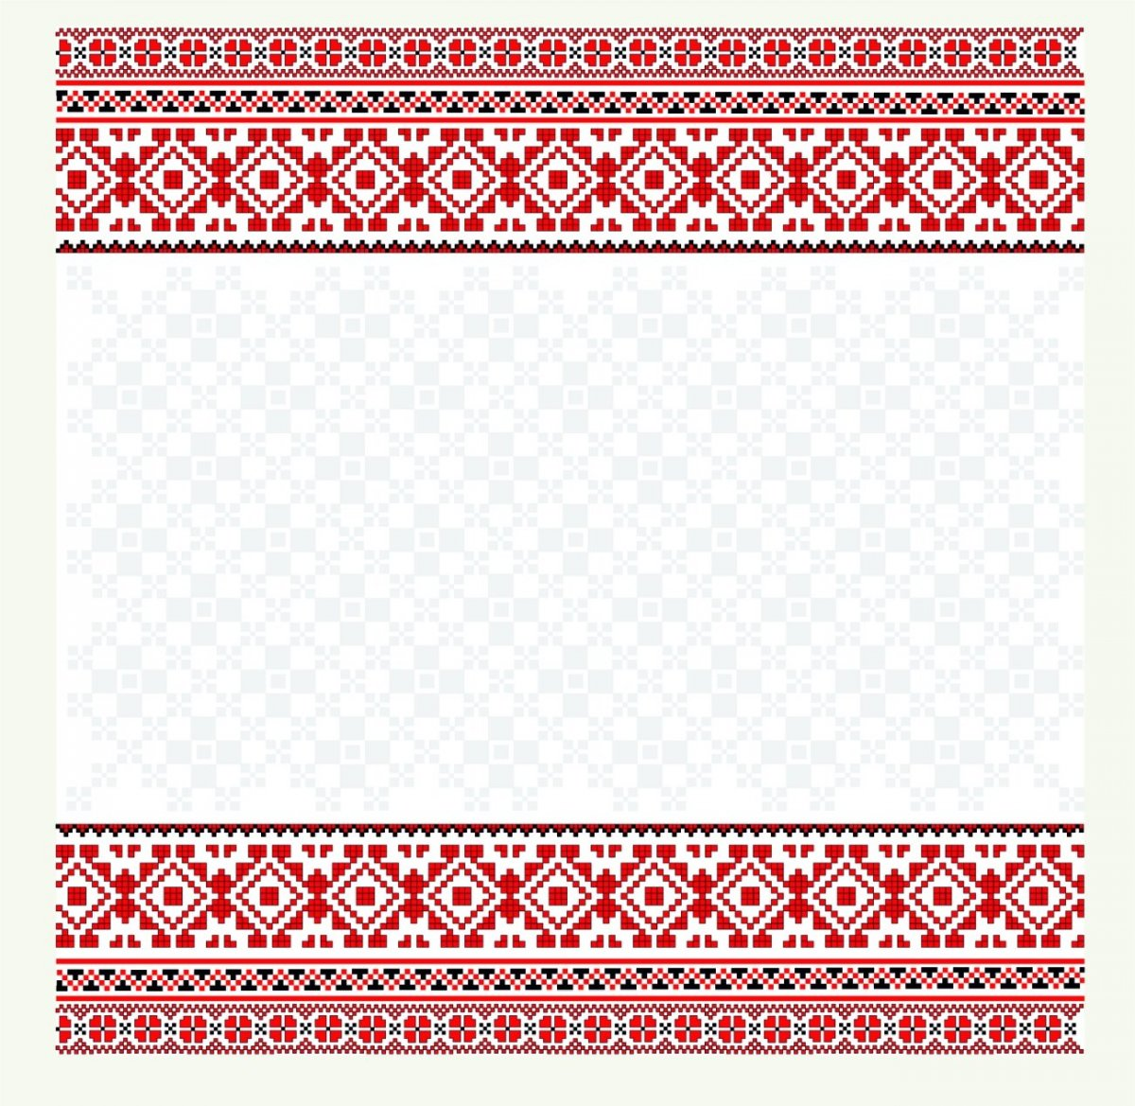

Музей «Русская изба»
«НАЦИОНАЛЬНЫЙ КОЛОРИТ»

Подготовила:
Воспитатель ВК.К.
Е.В. Арапова

Орск, 2022

ПАСПОРТ МИНИ-МУЗЕЯ

Умный сильный наш народ
Свою землю бережет!
А преданья старины
Забывать мы не должны!
Историю своей страны,
Конечно, дети знать должны!
А здесь начало и основа.
Ведь все всегда идет из дома.
Изба! В ней все так интересно.
Мы побывали там. Чудесно!

Тип музея: мини-музей.
Профиль музея: этнография и русское народное творчество.
Адресность: мини-музей предназначается для воспитанников старших и подготовительных групп МДОАУ «ЦРР - Д/с №104 «Золотая рыбка» г. Орска», с целью проведения ОД по образовательным областям, досугов и развлекательных мероприятий, с использованием экспонатов музея.
Месторасположение, условия: мини-музей располагается в старшей группе и занимает часть групповой комнаты.
Музейные разделывключают в себя экспозицию: «Русская изба».
Виды экспонатов: предметы русского деревенского быта, утварь, мебель, постельные принадлежности, деревянные поделки, посуда, предметы декоративного творчества.
Материальное обеспечение: поступление экспонатов от воспитателей и родителей воспитанников.
В нашем детском саду несколько лет назад возникла идея создать мини-музей «Русская изба», где воспитанникам детского сада можно было бы наглядно показать элементы деревенского быта, рассказать об укладе жизни наших предков, поведать им об обрядах и праздниках, рассказать о ремесленных чудесах и научить их изготовлению. Я пришла работать в детский сад, и была очарована трудом, который вложили мои предшественники в этот музей. Моей целью стало – сохранить музей «Русской избе».
В настоящее время Россия переживает один из непростых исторических периодов. Я не могу не заметить, как в наше время остро стоит вопрос утраты традиционного российского патриотизма, снижения воспитательного воздействия культуры и образования, широкого распространения таких негативных качеств, как индивидуализм, агрессивность, эгоизм, равнодушие...

Пояснительная записка
В современных условиях жизни общества одним из центральных направлений работы с подрастающим поколением становится патриотическое воспитание. Отторжение подрастающего поколения от отечественной культуры, от общественно-исторического опыта поколений — одна из серьезных проблем нашего времени. Развивать у детей понимание культурного наследия и воспитывать бережное отношение к нему необходимо с дошкольного возраста. Чтобы почувствовать себя частью своей страны, своей Родины, необходимо ощутить духовную жизнь своего народа, принять русский язык, историю и культуру, как свои собственные. Знакомя воспитанников с предметами русского народного быта, с фольклором, мы тем самым помогаем ребенку усвоить лучшее из опыта, в течение веков накопленного нашими предками. Это поможет детям с самого раннего возраста понять, что они - часть великого русского народа. Период дошкольного детства является одним из наиболее значимых в развитии ребенка, так как именно в это время закладываются базовые качества личности, формируется система духовно-нравственных ценностей, происходит накопление ребенком социокультурного опыта, знаний о своей народной культуре.
Актуальность.
В современных семьях знают все меньше обрядов, традиций, забывают потешки, прибаутки, песни, в том числе и колыбельные. Как жили русские люди? Как работали и отдыхали? Что их радовало, что тревожило? Чем украшали свой быт? Ответить на эти и подобные вопросы, значит восстановить связь времен, вернуть утраченные ценности. В практике дошкольного образования можно пронаблюдать такую картину: первое знакомство многих дошкольников с малыми фольклорными формами происходит только в детском саду. К сожалению, многие родители в наше время не стремятся воспитать любовь детей к своей стране, к народной истории и культуре.
Именно поэтому, современные государственные документы ставят перед дошкольными образовательными учреждениями задачу воспитания духовно – нравственной личности с активным творческим началом, а педагогам необходимо искать пути для её реализации.
Музейная педагогика является инновационной технологией в сфере личностного воспитания детей, создающая условия погружения личности в специально организованную предметно-пространственную среду. Музейная педагогика помогает развить у детей интерес к истории и культуре своего народа, учит уважать его традиции, культуру, быт. ФГОС дошкольного образования указывает на обеспечение психолого-педагогической поддержки семьи и повышения компетентности родителей в вопросах развития и образования детей. Мини-музей — это прекрасная возможность решить проблему, стоящую перед педагогами, так как в его создании принимают участие и дети и родители.

Цель и задачи музея.
Цель: создание условий для развития личности ребенка путём включения её в многообразную деятельность мини-музея. Формировать у детей представления о традициях и быте русского народа; пробуждение интереса к истории русской культуры и быта, воспитание эстетического чувства, развитие эмоционального восприятия и художественного вкуса.
Задачи:
- Формировать у дошкольников представление о музее.
- Познакомить детей с особенностями жизни и быта русского народа.
- Дать понятие о мудрой науке строительства русской избы, традиционном назначении и использовании каждой части избы, повседневном и праздничном её убранстве; русском костюме.
- Дать понятие о традиционных качествах характера русского человека: гостеприимство, трудолюбие, доброта, уважение к старшим.
- Помочь, через знакомство с избой, понять сказку, раскрыть некоторые незнакомые стороны жизни деревенского человека ребенку, живущему в современных городских условиях.
- Прививать ребенку интерес и любовь к истории, культуре, обычаям и традициям своего народа, воспитывать патриотические чувства.
- Расширять и активизировать словарь детей за счет исконно русских слов и понятий, прививать любовь к красоте и мудрости русской речи.
- Знакомить детей с особенностями русского национального уклада жизни, предметами быта, орудиями труда, одеждой, национальными блюдами.
- Прививать интерес к русской духовной культуре через обычаи, обряды, праздники, народное творчество, искусство.
- Воспитывать свободную и творческую личность, осознающую свои корни, национальные истоки и способную ориентироваться в современном мире.

Направления работы:
- ознакомление с бытом и трудом русского народа;
- использование русского народного фольклора во всех его проявлениях.
- приобщение детей к истокам русской праздничной и традиционной культуры.
- ознакомление детей с народным искусством.
- ознакомление с игровым, песенным и танцевальным творчеством русского народа.

Формы и методы, используемые в работе музея.
Словесные методы:
- рассказ, беседа о народных обычаях и традициях;
- вопросы, разъяснения, заучивание потешек, прибауток, закличек;
- использование пословиц, загадок, поговорок, чтение художественной литературы;
- Интеллектуальные и дидактические игры.
Наглядные методы:
- использование экспонатов, подлинных вещей;
- просмотр фотографий, видеофильмов, картин, рисунков, макетов о русском быте.
Практические методы:
- использование русских народных песен и танцев;
- проведение русских народных игр;
- использование русских народных костюмов в праздниках и самостоятельной деятельности;
- применение игрушек и изделий народных промыслов;
- представление кукольного театра;
- разыгрывание сценок и эпизодов сказок;
- самостоятельное выполнение детьми декоративных изделий.
Формы работы с детьми:
- беседы;
- занятия на основе метода интеграции;
- рассматривание подлинных изделий народного искусства, иллюстраций, альбомов, открыток, таблиц;
- выставки в мини-музее предметов обихода, изделий русского декоративно-прикладного искусства;
- дидактические игры;
- работа с различными художественными материалами;
- развлечения, фольклорные праздники, посиделки
- заучивание считалок, закличек, прибауток, небылиц, потешек, стихов, русских народных песен;
- использование народных игр, в том числе хороводов.

Фото – отчёт.
